МЧС информирует: Меры пожарной безопасности при эксплуатации электрических сетей и электронагревательных приборов
ОНДиПР Приозерского района УНДиПР Главное управление МЧС России по Ленинградской области призывает граждан быть бдительными и напоминает о необходимости неукоснительно соблюдать следующие правила:
Как показывает статистика, в нашей стране каждые пять минут вспыхивает пожар. Ежечасно в огне умирает один человек, а около двадцати получают серьезные травмы и ожоги. Главной причиной пожаров является то, что люди просто не знают правила пожарной безопасности. Отсюда и вытекает неосторожное обращение с огнем, использование неисправного электрооборудования, нарушение элементарных правил безопасности во время эксплуатации бытовой техники. В связи с установившейся холодной погодой население активно использует в быту электронагревательные приборы. Памятка о мерах пожарной безопасности у некоторых содержится в инструкции по эксплуатации, о которой иногда забывают. Как правило, в данное время года большая часть пожаров возникает именно из-за неправильного использования устройства.
Чем же опасны электрообогреватели?
Сами по себе устройства, разумеется, полностью безопасны. Единственное исключение, наверное, составляют неисправные приборы, а также сделанные кустарным способом. О последних я хочу сказать несколько слов. Разумеется, сделать "обогреватель" самостоятельно можно без особых сложностей - дешёвые материалы и инструкции имеются в достаточном количестве. Однако, давайте рассмотрим риски. Во-первых, сделанный в домашних условиях электрообогреватель никто не проверял - его не тестировали на соответствие нормам и правилам, а главное - нормативам пожарной безопасности. Во-вторых, никто, даже мастер, сделавший такую опасную вещь, не несёт никакой ответственности за работу прибора. "Обогреватель" может проработать десять лет без особых проблем или воспламениться в первый же холодный вечер. Самоуверенный мастер, стараясь экономить на материалах и времени работы, зачастую пренебрежительно относится не только к выбору материалов, но и к их обработке. Плохая изоляция контактов, выбранное неправильно сечение кабеля, наконец, плохое основание для крепления нагревательного элемента - путь к страшному бедствию - пожару!
Никогда не пользуйтесь самодельными электронагревателями - приобретайте устройства, которые прошли сертификацию!
Настоятельно рекомендую никогда не покупать самые дешёвые "обогреватели", так как они могут быть также опасны, как и самодельные устройства. В самых дешёвых приборах используются низкокачественные материалы, а максимальная нагрузка может быть рассчитана с "занижением", т.е. производитель ненамеренно, а иногда и умышленно, не предусматривал, например, работу "обогревателя" в условиях ежедневной многочасовой эксплуатации.
Для того чтобы узнать, какие правила следует соблюдать для осторожного обращения с электроприборами данного типа, следует внимательно прочесть инструкцию. Помните, несколько минут, потраченные на перелистывание книжечек, которые потом годами хранятся в коробке, могут спасти вам жизнь! Без преувеличения!
Основные правила:
1. Нельзя использовать самодельный или неисправный электрообогреватель!
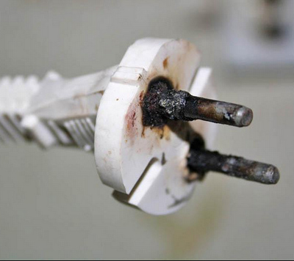 | Это - первое правило, которое должен помнить каждый хозяин! Использование неисправного электрообогревателя, даже с незначительным на первый взгляд дефектом, эта одна из самых распространённых причин пожара. Сломанная ножка, повреждённое крепление или плохо заизолированный шнур могут сыграть роковую роль. Об опасности самодельных нагревателей уже было сказано выше.
2. Электрообогреватель запрещается размещать рядом с легковоспламеняемыми материалами!
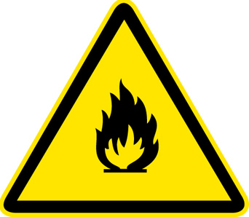 | Несмотря на кажущуюся очевидность этого правила, пожары продолжают происходить именно по этой причине. Помните, что легковоспламеняемые материалы - это не только ёмкость с бензином или баллон с газом под давлением. Сухие опилки, коробки, лаки, краски - всё это также может вспыхнуть от длительного нагрева. Дома такими предметами могут стать шторы, книги или игрушки! Ещё один аспект, о котором не стоит забывать
- возможность падения на электронагревательный прибор предметов сверху. Например, ребёнок или домашний любимец могут уронить на "обогреватель" со шкафа или полки мягкую игрушку или другой предмет, который под воздействием температуры может загореться.
3. "Обогреватель" нельзя накрывать!
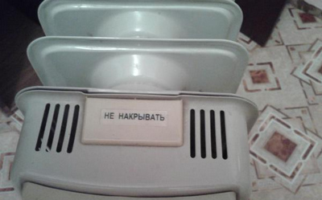 | На многих "обогревателях" размещены сведения о том, что они являются пожаробезопасными, однако следует соблюдать правило, которое все, наверное, знают с детства - "обогреватель" запрещено накрывать! Если в старых моделях устройств опасность исходила от того, что ткань, соприкоснувшись с нитью накаливания, может воспламениться, то в современных моделях пламя может возникнуть от нагрева. При этом рассчитать время, которое требуется для воспламенения может лишь опытный профессионал, занимающийся криминалистикой в области пожарной охраны. Но разве такого гостя вы хотите увидеть у себя дома? Бытует мнение, что накрывать электронагревательные приборы нельзя лишь в местах размещения табличек "Не накрывать" или "Do not cover" (на английском), но это не так.
Даже если продавец в магазине или производитель на сайте, в описании к технике всячески заверяют вас в отсутствии угрозы пожара - помните, что все без исключения электронагревательные приборы являются бытовыми приборами повышенной опасности!
4. Нельзя оставлять "обогреватель" без присмотра!
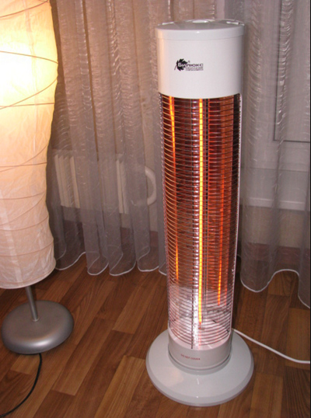 | Этот пункт, наверное, может показаться самым сложным, потому я решил рассмотреть его в самую последнюю очередь. Что значит, не оставлять без присмотра? Прежде всего, следует помнить, что всю бытовую технику, исключая холодильник, следует выключать перед выходом из дома. Один щелчок кнопки и в доме без вас порядок и безопасность! А ещё, что немаловажно, заметная экономия! Также и с "обогревателем". Однако настоятельно рекомендуется не просто удостовериться, что прибор выключен с помощью тумблера, но и, по возможности, извлечь вилку из розетки. Такая безопасность может быть не лишней, так как в случае использования кнопки прибор может включиться. Это может произойти по разным причинам, но иногда и опытные специалисты из пожарной охраны не могут разобраться в причинах возникновения пожара!
Даже если вы уходите из дома, как вам кажется, на 5 минут, выключайте все приборы, которые могут в процессе работы спровоцировать пожар! Утюг, водонагреватель, электрическая и газовые плиты, а ещё, разумеется, электронагревательные приборы!
5. "Обогреватель" детям не игрушка!
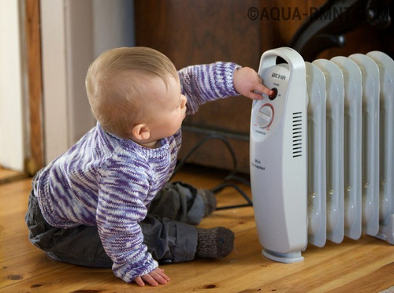 | Последний, но не менее важный по значению, пункт. Нельзя разрешать детям пользоваться обогревателем самостоятельно! Прибор должен находится под контролем взрослых в течение всего цикла работы. "Обогреватель" - не игрушка, но ребёнок этого не понимает. Дети могут случайно накрыть прибор, уронить на него что-то, наконец, даже просто обжечься! С большой осторожностью используйте электронагревательные приборы в детских комнатах и категорически запрещайте детям самостоятельно включать или выключать "обогреватель".
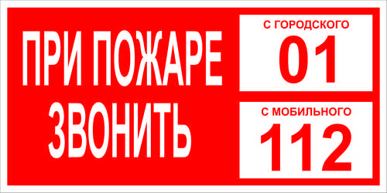
БУДЬТЕ ОСТОРОЖНЫ С ОГНЁМ! ПРИ ВОЗНИКНОВЕНИИ ПОЖАРА ЗВОНИТЕ 01 или 112!

